曲阜市人力资源和社会保障局
2022年政府信息公开工作年度报告

本报告由曲阜市人力资源和社会保障局按照《中华人民共和国政府信息公开条例》（以下简称《条例》）和《中华人民共和国政府信息公开工作年度报告格式》（国办公开办函〔2022〕30号）要求编制。
本报告内容包括总体情况、主动公开政府信息情况、收到和处理政府信息公开申请情况、政府信息公开行政复议和行政诉讼情况、存在的主要问题及改进情况、其他需要报告的事项等六部分内容。
本报告所列数据的统计期限自2022年1月1日起至2022年12月31日止。本报告电子版可在“中国·曲阜”政府门户网站（http://www.qufu.gov.cn/）查阅或下载。如对本报告有疑问，请与曲阜市人力资源和社会保障局联系（地址：曲阜市春秋路13号，联系电话：0537-4492549）。
一、总体情况
2022年，我局在市委市政府的正确领导下，以习近平新时代中国特色社会主义思想为指导，深入学习贯彻党的二十大精神，认真落实省第十二次党代会及曲阜市第十五次党代会部署要求，围绕人社重点领域信息公开工作，坚持“以公开为常态、不公开为例外”为工作原则，政府信息公开质量不断提升，政府信息公开水平不断提高。
（一）主动公开情况
我局围绕稳岗就业、社会保险、城乡基层就业岗位、人事考试、人才招聘等重点领域，认真按照各级关于政府信息公开工作要求，主动公开就业政策、职业指导、职业培训、补贴信息、就业服务、参保人数、待遇支付、基金收支等政府信息，主动公开本部门财政预决算信息，政务信息主动公开水平持续提高。进一步强化政务新媒体建设，依托“曲阜人社”微信公众号，主动公开人社领域民生信息。
2022年，我局通过各类媒体平台发布人社信息共计675条。其中：通过曲阜市门户网站政务公开栏目主动公开各类政府信息126条，占比18.6%；通过网站子站点发布各类信息261条，占比 38.6%；通过微信公众号“曲阜人社”发布信息288条，占比42.6%。
（二）依申请公开情况
2022年度我局接到政府信息公开申请4件，转下年度答复1件。按时答复4件，主动公开4件，其中1件为上年度结转事项。依申请公开内容主要涉及就业、社保政策咨询等内容。2022年未发生因政府信息公开被行政复议、提起行政诉讼情况。与2021年相比，依申请公开数量减少21件。我局规范提升依申请公开工作质量和效果，优化和规范内部办理流程，压缩办理时限，提高答复效率。
（三）政府信息管理情况
我局编制公开了《曲阜市人力资源和社会保障局2022年度主动公开基本目录》，做到了主动公开有章可循。严格遵循“谁公开谁审查、谁审查谁负责”和“先审查、后公开”的原则，明确了政府信息公开审批流程。我局全力做好需公开政府信息的保密审查工作，认真落实公开属性源头认定机制。2022年，我局未发生政府信息公开泄密事件。
（四）政府信息公开平台建设情况
我局在市政府门户网站开设了部门子网站，运营维护了“曲阜人社”微信公众号，累计关注人数已达37694人，微信公众号文章转发、订阅已达21000次。
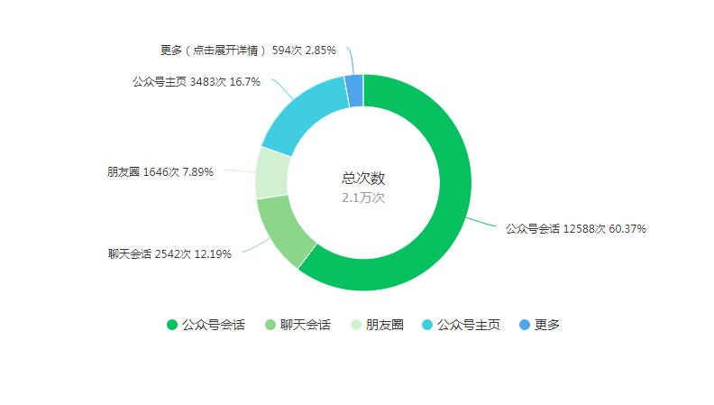
（五）监督保障情况
我局高度重视对人社领域政务公开的工作，明确局办公室为我局政府信息公开工作机构，配备兼职工作人员2人，2022年，我局共参加省人社厅政务公开培训1次，参加市政府组织政务公开培训2次。

二、主动公开政府信息情况
第二十条第（一）项
信息内容 | 本年制发件数 | 本年废止件数 | 现行有效件数
规章 | 0 | 0 | 0
行政规范性文件 | 0 | 0 | 0
第二十条第（五）项
信息内容 | 本年处理决定数量
行政许可 | 0
第二十条第（六）项
信息内容 | 本年处理决定数量
行政处罚 | 6
行政强制 | 0
第二十条第（八）项
信息内容 | 本年收费金额（单位：万元）
行政事业性收费 | 14.632
三、收到和处理政府信息公开申请情况
（本列数据的勾稽关系为：第一项加第二项之和，等于第三项加第四项之和） |  |  | 申请人情况
 |  |  | 自然人 | 法人或其他组织 |  |  |  |  | 总计
 |  |  | 自然人 | 商业  企业 | 科研  机构 | 社会公益组织 | 法律服务机构 | 其他 | 总计
一、本年新收政府信息公开申请数量 |  |  | 4 | 0 | 0 | 0 | 0 | 0 | 4
二、上年结转政府信息公开申请数量 |  |  | 1 | 0 | 0 | 0 | 0 | 0 | 1
三、本年度办理结果 | （一）予以公开 |  | 4 | 0 | 0 | 0 | 0 | 0 | 4
三、本年度办理结果 | （二）部分公开（区分处理的，只计这一情形，不计其他情形） |  | 0 | 0 | 0 | 0 | 0 | 0 | 0
三、本年度办理结果 | （三）不予公开 | 1.属于国家秘密 | 0 | 0 | 0 | 0 | 0 | 0 | 0
三、本年度办理结果 | （三）不予公开 | 2.其他法律行政法规禁止公开 | 0 | 0 | 0 | 0 | 0 | 0 | 0
三、本年度办理结果 | （三）不予公开 | 3.危及“三安全一稳定” | 0 | 0 | 0 | 0 | 0 | 0 | 0
三、本年度办理结果 | （三）不予公开 | 4.保护第三方合法权益 | 0 | 0 | 0 | 0 | 0 | 0 | 0
三、本年度办理结果 | （三）不予公开 | 5.属于三类内部事务信息 | 0 | 0 | 0 | 0 | 0 | 0 | 0
三、本年度办理结果 | （三）不予公开 | 6.属于四类过程性信息 | 0 | 0 | 0 | 0 | 0 | 0 | 0
三、本年度办理结果 | （三）不予公开 | 7.属于行政执法案卷 | 0 | 0 | 0 | 0 | 0 | 0 | 0
三、本年度办理结果 | （三）不予公开 | 8.属于行政查询事项 | 0 | 0 | 0 | 0 | 0 | 0 | 0
三、本年度办理结果 | （四）无法提供 | 1.本机关不掌握相关政府信息 | 0 | 0 | 0 | 0 | 0 | 0 | 0
三、本年度办理结果 | （四）无法提供 | 2.没有现成信息需要另行制作 | 0 | 0 | 0 | 0 | 0 | 0 | 0
三、本年度办理结果 | （四）无法提供 | 3.补正后申请内容仍不明确 | 0 | 0 | 0 | 0 | 0 | 0 | 0
 | （五）不予处理 | 1.信访举报投诉类申请 | 0 | 0 | 0 | 0 | 0 | 0 | 0
 | （五）不予处理 | 2.重复申请 | 0 | 0 | 0 | 0 | 0 | 0 | 0
 | （五）不予处理 | 3.要求提供公开出版物 | 0 | 0 | 0 | 0 | 0 | 0 | 0
 | （五）不予处理 | 4.无正当理由大量反复申请 | 0 | 0 | 0 | 0 | 0 | 0 | 0
 | （五）不予处理 | 5.要求行政机关确认或重新出具已获取信息 | 0 | 0 | 0 | 0 | 0 | 0 | 0
 | （六）其他处理 | 1.申请人无正当理由逾期不补正、行政机关不再处理其政府信息公开申请 | 0 | 0 | 0 | 0 | 0 | 0 | 0
 | （六）其他处理 | 2.申请人逾期未按收费通知要求缴纳费用、行政机关不再处理其政府信息公开申请 | 0 | 0 | 0 | 0 | 0 | 0 | 0
 | （六）其他处理 | 3.其他 | 0 | 0 | 0 | 0 | 0 | 0 | 0
 | （七）总计 |  | 4 | 0 | 0 | 0 | 0 | 0 | 4
四、结转下年度继续办理 |  |  | 1 | 0 | 0 | 0 | 0 | 0 | 1
四、政府信息公开行政复议、行政诉讼情况
行政复议 |  |  |  |  | 行政诉讼
结果维持 | 结果  纠正 | 其他  结果 | 尚未  审结 | 总计 | 未经复议直接起诉 |  |  |  |  | 复议后起诉
 |  |  |  |  | 结果  维持 | 结果  纠正 | 其他  结果 | 尚未  审结 | 总计 | 结果  维持 | 结果  纠正 | 其他  结果 | 尚未  审结 | 总计
0 | 0 | 0 | 0 | 0 | 0 | 0 | 0 | 0 | 0 | 0 | 0 | 0 | 0 | 0
五、存在的主要问题及改进情况
2022年，我局在政府信息公开工作上虽取得了一定的成效，但仍然存在一些问题：一是政府信息公开的保障机制有待于进一步完善，主动公开的意识有待增强。二是政府信息发布不及时、信息内容不够全面。三是人员配置有待进一步强化，队伍力量还稍显薄弱，专业化程度不够强，政府信息公开的能力水平有待于进一步提高。
2023年，我们将继续按照各级政府和上级人社机关关于政府信息公开工作部署要求，进一步加大政务信息公开力度，增强信息公开意识，完善相关制度，加大政务信息公开力度，不断提升政务公开的广度和深度，努力提升政务公开工作实效，切实保障人民群众的知情权、参与权、监督权。不断探索工作新途径、新方法，加强政府信息公开人员的学习，进一步提高做好政务公开工作的能力。严格按照规定的内容、程序、形式和时限公开政府信息，确保政府信息公开工作能按照既定的工作流程有效运作。
六、其他需要报告的事项
（一）根据财政部、国家发展改革委联合印发的《关于清理规范一批行政事业性收费有关政策的通知》规定，本年度依申请公开政府信息未收取任何费用，包括：检索费、复制费（含案卷材料复制费）、邮寄费。
（二）本行政机关落实上级年度政务公开工作要点情况：按照上级政务公开工作要求，对稳岗就业等重点领域分栏目进行公开，对动态类栏目按时限进行公开。
（三）本行政机关人大代表建议和政协提案办理结果公开情况：主动加强与人大代表和政协委员的沟通交流，自觉接受人大依法监督和政协民主监督，共公开人大建议、政协提案6件。
（三）本行政机关年度政务公开工作创新情况：无。
（四）本行政机关政府信息公开工作年度报告数据统计需要说明的事项：无。
（五）本行政机关认为需要报告的其他事项：无。
（六）其他有关文件专门要求通过政府信息公开工作年度报告予以报告的事项：无。

